Статья для родителей.

Тема: **«Любите своих детей.»**

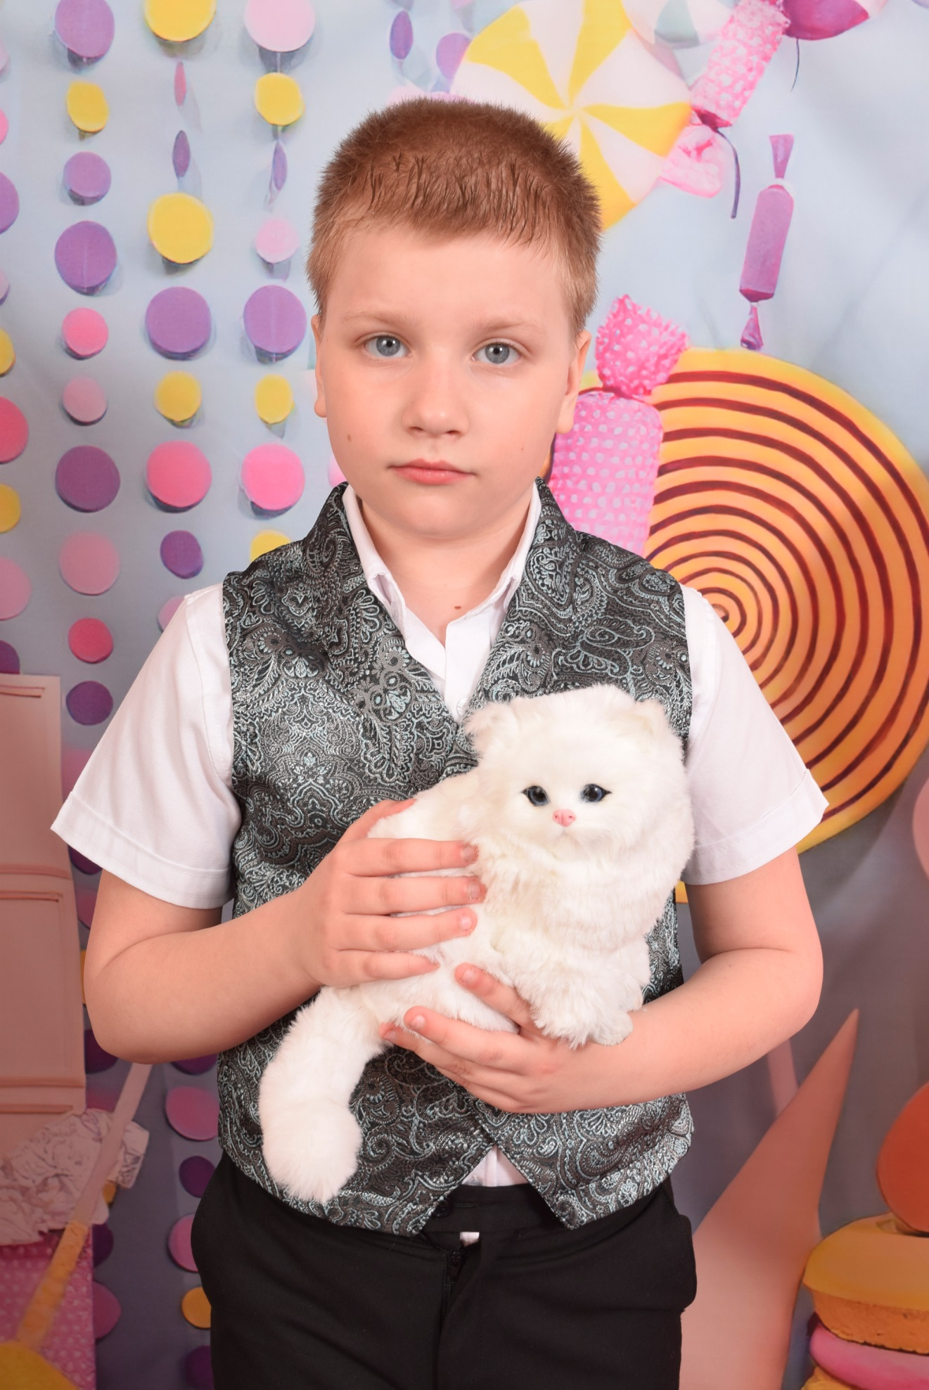

«Родители» – как много в этом слове

для сердца детского слилось,

как много в нем отозвалось.

Как на самом деле любить своих детей? Многие родители часто задают этот вопрос. Ответ на который можно получить в этой статье.

Ребенок приходит в мир беспомощным существом, и забота родителей о нем есть необходимейшее условие его выживания. С помощью взрослого ребенок учиться и ходить, и говорить, и думать, и ориентироваться в окружающем его мире. Взрослый играет ведущую роль в становлении личности ребенка. Как правило, особая роль в воспитании детей, безусловно, принадлежит матери. Ее материнской инстинкт подсказывает, в какой именно момент нужно давать ребенку новый объем информации и какой она должна быть по содержанию и методу преподавания. Материнская любовь безусловна - мать любит своего ребенка за то, что он есть. Материнская любовь не подвластна контролю со стороны ребенка, ее нельзя заслужить (либо она есть, либо ее нет). Отцовская любовь обусловлена - отец любит за то, что ребенок оправдывает его ожидания. Отцовская любовь управляема, ее можно заслужить, но ее можно и лишиться. Функция отца в воспитании детей очень важна  в помощи жене, в разделении груза ответственности за результат воспитания. Считается, что за гениальность ребенка отвечает отец, а вот за воспитание человечности, доброты –  мама. Отец имеет важ­нейшее значения для возникновения у ре­бенка ощущения себя, принадлежности к мужскому или женскому полу (ядерная по­ловая идентичность) и овладения спосо­бами поведения, свойственными мужчи­нам и женщинам (полоролевая, или ген­дерная, идентичность). Специфика родительской любви заключается в двойственности и противоречивости позиции родителя по отношению к ребенку. С одной стороны, это безусловная любовь и глубинная связь, с другой - это объективное оценочное отношение, направленное на формирование общественных способов поведения. Принимающая, любящая, мать, которая вовремя реагирует на потребности ребенка, формирует у него так называемую безопасную привязанность. Дети с безопасной привязанностью отличаются уверенным поведением, они не боятся новых ситуаций, у них формируется базовое доверие к миру, которое обусловливает дальнейшее отношение к людям и определяет особенности эмоциональных переживаний ребенка. Отсутствие или недостаток материнской ласки, любви очень часто является причиной появления у ребен­ка не только целого ряда отрицательных, а то и просто тяжелых психических состояний, начиная от чувства незащищенности, озлобленности, проблем взаимоотношений, но и телесных психосоматических недомоганий, и даже гибели ребенка. С помощью матери и других членов семьи, у которых ребенок находит опору, он завязывает новые отношения, занимает определенные роли и позиции. Его уверенность, так же как и здоровая самоуверенность, вытекающая из теплых чувств в собственной семье, облегчает социальную адаптацию в детстве и способствует последующему взрослению. Когда родители тепло относят­ся к детям, то дети, как правило, ощущают себя сча­стливыми, чувствуют защиту родителей и лучше се­бя ведут. Напротив, когда родители относятся к де­тям безразлично или испытывают враждебность, их дети часто испытывают тревогу и хуже контролиру­ют себя. Дети зачас­тую страдают от низкой самооценки, когда родители относятся к ним безучастно. Ребенок, лишенный сильных и недвусмысленных доказательств родительской любви, имеет меньше шансов на высокое самоуважение, теплые дружеские отношения с другими людьми и устойчивый положительный образ "я". Недоброжелательность или невнимание со стороны родителей вызывает неосознанную взаимную враждебность у детей. Эта враждебность может проявляться как явно, по отношению к родителям, так и скрытно. Безотчетная жестокость, проявляемая некоторыми подростками и юношами по отношению к посторонним людям нередко оказывается следствием именно детских переживаний. Семейная атмосфера, установки, ценности, взаимоуважение членов семьи и здоровая любовь (прежде всего матери) способствуют развитию у ребенка широкого социального интереса. С точки зрения ребенка мать и отец выступают: как источник эмоционального тепла и поддержки, без которых ребенок чувствует себя беззащитным и беспомощным; как власть, распорядитель благ, поощрений и наказаний; как пример для подражания, воплощение лучших человеческих качеств; как друг и советчик, которому можно доверить многое. Соотношение этих функций и психологическая значимость каждой из них с возрастом меняются

Самое главное, всегда помнить, что ваша любовь к детям должна быть безусловной. Ребенок должен быть уверен, что он всегда любим вами, независимо от того, какую оценку он получил в школе, или какую вазу случайно разбил. Он должен знать, что вы его любите просто так, просто за то, что он есть! И не забывайте про уважение к собственным дочерям и сыновьям! Если в Ваших отношениях царят тепло, внимание, любовь и уважение, то Ваш ребенок будет расти и развиваться нормально!

Принятие и любовь развивают у ребенка чувство безопасности, уверенности. У ребенка формируется внутренняя позиция: «Я нужен, я любим, и я люблю вас тоже», которая конкретизируется в следующих детских установках:

1. Я испытываю удовольствие, когда нахожусь с близкими мне людьми. Я доверяю им и уважаю их точку зрения.
2. Моя близость с родителями не ущемляет моей свободы. От меня не требуют постоянно действовать так, а не иначе.
3. Окружающие доверяют мне.
4. Я могу ошибаться, но это не означает, что я плох или глуп.
5. Когда я слаб, я могу попросить помощи, и это не унижает меня.
6. Наказание не означает, что родители перестают меня любить. Это означает, что мы не поняли друг друга или действовали в ущерб друг другу. Мы должны учитывать желания и интересы друг друга.

Такие установки являются большим достижением дошкольного детства и являются базовой основой личности, которые сохранятся на всю жизнь. Детей с данными установками отличает высокая самооценка, уверенность в себе, хорошие социальные контакты. Дефицит родительской отзывчивости на нужды ребенка способствует возникновению у него чувства «выученной беспомощности», что впоследствии нередко приводит к апатии и даже депрессии, к избеганию новых ситуаций, недостатку любознательности и инициативы.

Специфика чувств, возникающих между детьми и родителями, определяется главным образом тем, что забота родителей необходима для поддержания самой жизни ребенка. А нужда в родительской любви - поистине жизненно необходимая потребность маленького человеческого существа. Любовь каждого ребенка к своим родителям беспредельна, безусловна, безгранична. Причем если в первые годы жизни любовь к родителям обеспечивает собственную жизнь и безопасность, то по мере взросления родительская любовь все больше выполняет функцию поддержания и безопасности внутреннего, эмоционального и психологического мира человека. Родительская любовь - источник и гарантия благополучия человека, поддержания телесного и душевного здоровья. Именно поэтому первой и основной задачей родителей является создание у ребенка уверенности в том, что его любят и о нем заботятся. Никогда, ни при каких условиях у ребенка не должно возникать сомнений в родительской любви. Самая естественная и самая необходимая из всех обязанностей родителей - это относиться к ребенку в любом возрасте любовно и внимательно. Только при уверенности ребенка в родительской любви и возможно правильное формирование психического мира человека, только на основе любви можно воспитать нравственное поведение, только любовь способна научить любви. Любите детей и в трудные минуты вы всегда найдете правильное решение любой детской проблемы. Самый лучший подарок для ребенка – его счастливое детство, которое невозможно без доброжелательных отношений в семье, без понимания и поддержки родителями потребностей своего чада.

Многие дети в наши дни не чувствуют, что родители искренне их любят. Можно встретить таких родителей, которые в самом деле не любят своих детей. Так что это не просто академический вопрос, чтобы, подумав, покачать головой: «Как плохо!» Ситуация весьма тревожная. Почему существует эта ужасная ситуация? Проблема в том, что родители не знают, как выразить свою любовь к детям. Как же выражать свою любовь к ребенку. Дети - это эмоциональные существа, которые общаются на эмоциональном уровне. Кроме того, дети (и чем они меньше, тем больше) своим поведением демонстрируют нам свои чувства. Просто внимательно наблюдая за ребенком, можно легко определить, что он чувствует и в каком расположении духа находится. Таким же образом дети обладают сверхъестественной способностью распознавать наши чувства по нашему поведению, способностью, которую большинство утрачивает, становясь взрослыми.

Дети могут очень чутко улавливать, что мы чувствуем, по тому, как мы себя ведем. Так что, если мы хотим, чтобы дети знали и понимали, как мы любим их, мы должны вести себя соответственно, выражая свои нежные чувства на деле.

***ДЕСЯТЬ ЗАПОВЕДЕЙ ДЛЯ РОДИТЕЛЕЙ***

1.   Не ждите, что Ваш ребенок будет таким, как Вы или таким, как Вы хотите. Помогите ему стать не Вами, а собой.

 2.   Не требуйте от ребенка платы за все, что Вы для него сделали. Вы дали ему жизнь, как он может отблагодарить Вас? Он даст жизнь другому, тот — третьему, и это необратимый закон благодарности.

3.   Не вымещайте на ребенке свои обиды, чтобы в старости не есть горький хлеб. Ибо что посеешь, то и взойдет.

 4.   Не относитесь к его проблемам свысока. Жизнь дана каждому по силам и, будьте уверены, ему она тяжела не меньше, чем Вам, а может быть и больше, поскольку у него нет опыта.

 5.   Не унижайте!

 6.   Не забывай, что самые важные встречи человека — это его встречи с детьми. Обращай больше внимания на них — мы никогда не можем знать, кого мы встречаем в ребенке.

7.   Не мучь себя, если не можешь сделать что-то для своего ребенка. Мучь, если можешь — но не делаешь. Помни, для ребенка сделано недостаточно, если не сделано все.

 8.   Ребенок — это не тиран, который завладевает всей Вашей жизнью, не только плод плоти и крови. Это та драгоценная чаша, которую Жизнь дала Вам на хранение и развитие в нем творческого огня. Это раскрепощенная любовь матери и отца, у которых будет расти не «наш», «свой» ребенок, но душа, данная на хранение.

 9.   Умейте любить чужого ребенка. Никогда не делайте чужому то, что не хотели бы, чтобы делали Вашему.

 10.Любите своего ребенка любым — неталантливым, неудачливым, взрослым. Общаясь с ним — радуйтесь, потому что ребенок — это праздник, который пока с Вами.

***СОВЕТЫ ДЛЯ РОДИТЕЛЕЙ***

* Образование может сделать ребенка умным,  но счастливым делает его только душевное, разумно организованное общение с близкими                   и любимыми людьми — семьей.
* Если ребенок растет в критике - он учится осуждать.
* Если ребенок растет во враждебности - он учится бороться.
* Если ребенок растет в страхе - он учится предчувствовать недоброе.
* Если ребенок растет в жалости - он учится жалеть себя.
* Если ребенок растет среди насмешек - он учится быть замкнутым.
* Если ребенок растет в ревности - он учится завидовать.
* Если ребенок растет с чувством стыда - он учится быть виноватым.
* Если ребенок растет в атмосфере поддержки - он учится быть надежным.
* Если ребенок растет в похвале - он учится быть признательным.
* Если ребенок растет в атмосфере одобрения - он учится нравиться себе.
* Если ребенок растет в сочувствии -  он учится быть великодушным.
* Если ребенок растет в честности и справедливости -   он учится различать добро и зло.
* Если ребенок растет в вере - он учится верить в себя и в окружающих.
* Если ребенок окружен дружелюбием -  он знает,  что мир - это прекрасное место.

***Любите детей такими, какие они есть***

Нам кажется, что наш ребенок исключительный, и эту исключительность мы пытаемся разглядеть в нем едва ли не с пеленок. А когда он вырастает не таким, каким бы нам хотелось, мы начинаем упрекать его в лени, в неблагодарности и прочих грехах, забывая спросить, а что же надо ему самому. А надо ребенку как ни странно не так уж и много. Каждый ребенок нуждается в родительской любви, которая заключается в сознании того, что ребенок, в каком бы он возрасте ни находился, - это личность со своими интересами, желаниями, обязанностями и правами. И нельзя лишать его самостоятельности в принятии решений.

Родители, предоставляющие своим детям определенную самостоятельность, относятся к ним с теплотой и уважением, применяют минимум наказаний, часто предоставляют детям регулировать свое поведение – это демократичные родители. Они воспитывают социально адаптированных, независимых детей, активных, готовых к сотрудничеству с другими детьми.

Авторитарные родители требуют беспрекословного подчинения, соблюдения порядка. Если авторитарность сочетается с холодностью, у детей появляется стремление к самоутверждению, агрессивность, конфликтность, создаются трудности в адаптации к новым условиям.

У родителей, которые относятся с теплотой к свои детям, но контролируют каждый шаг, опекают их, вырастают зависимые, нерешительные, инфантильные, замкнутые, эгоцентричные дети.

Иногда же безграничная любовь мам и пап вместо нежности, радости, поддержки формирует в ребенке чувства неудовлетворенности, агрессии. По сути, такая любовь порождает нелюбовь. Формы проявления родительской нелюбви разнообразны. Прежде всего, это стремление оградить ребенка от всех трудностей, готовность исполнить любое его желание. Однако в будущем такая псевдо любовь приведет к проблемам в жизни ребенка, превратив его, возможно, в эгоиста, совершенно не знающего жизни, не способного стать счастливым сам и подарить счастье родным и близким. Это умение само не приходит, оно ненавязчиво прививается изо дня в день, в первую очередь родителям. Это обязывает их быть внимательными к своему поведению, чтобы негативные стороны взаимоотношений не отложились в сознании сына или дочери. От семейных ссор больше всего страдают дети, а не сами ссорящиеся.

Дети всегда несут в себе свет любви и понимания. Ничто не в силах уничтожить в сердце ребенка любовь. Даже ложь родителей и окружающего мира не могут повлиять на их умение любить. Но от фальши и лжи в сердце поселяется БОЛЬ. Об этой боли малыш забывает лишь в игре. Но вот игра закончена, ребенок возвращается в мир реальности, а вместе с ним и боль от предательства взрослых. Зачастую, родители – это те, кто первыми предают своих детей. Сначала ребенок рождается без любви. Потом появляется сожаление о лишних заботах, связанных с малышом, это первый крик на ребенка и физическое наказание, это чувство недоверия к своему сыну или дочери – в то, что он говорит и делает, это ложь в отношениях между родителями, это жалость и нечестность к себе и окружающим. Все это и многое другое рождает в ребенке ощущение ненужности в мире, где царит ложь.

Семейные ссоры и конфликты – это еще одна распространенная форма родительской нелюбви. Как бы родители ни пытались показать ребенку, что их разногласия никак не влияют на отношение к нему, вред, наносимый психике маленького человека в обстановке вражды между самыми близкими людьми, ничем не измерим. А если подобные размолвки приводят к уходу одного из родителей из семьи, то в это время в целом мире не найти ребенка несчастнее, т.к. он чувствует себя ненужным и обманутым.

Самая ужасная форма родительской нелюбви – это откровенная жестокость, выражающаяся в применении физической силы. Она страшна тем, что укрепляет в сознании ребенка уверенность в незыблемости права сильного по отношению к слабому. Как правило, став взрослым, такой ребенок тоже начинает руководствоваться данным принципом. Но жестокость, как это уже не раз подтверждалось, бумерангом возвращается к тому, кто ее совершил. Дети, чьи родители считают универсальным средством воспитания ремень, становятся скрытными, изворотливыми, идут на любой обман, чтобы избежать наказания. У них нет мира и покоя в душе, а это состояние ведет к тому, что они во всех видят врагов: в учителях, в одноклассниках и даже в собственных родителях. Со сверстниками они ведет себя агрессивно. Все свои проблемы решают с помощью кулаков. Прежде чем опустить на ребенка занесенную для удара руку, загляните ему в глаза. И, пока его взгляд таит лишь испуг, а не злобу, остановитесь. Иначе будет поздно. Нет ничего отвратительнее, чем ударить того, кто слабее, кто в силу своего положения не может вам ответить. Неокрепшую детскую душу, как тонкий стебелек, сломать легко. Но долг каждого родителя защитить ее, подготовить к многочисленным жизненным невзгодам и потрясениям, встреча с которыми во взрослой жизни неотвратима, потому, что реальная действительность – это не ровный путь, а извилистая дорога с нелегкими подъемами и опасными спусками.

Ощущение ребенка себя счастливым складывается из множества причин и обстоятельств: отношения к нему сверстников, взрослых, успехов в учебе и других важных делах. Задача родителей – умело разрешить или сгладить те противоречия, с которыми неизбежно сталкивается ребенок в процессе приобретения им социального опыта, постижения законов сосуществования с окружающими. Нужно настойчиво готовить ребенка к осознанию того, что жизнь полна препятствий, преодоление которых и позволит ощутить всю ее полноту.

Ребенку нужно немного из того, что ему предлагают взрослые. То, в чем он действительно нуждается, скрыто за семью печатями, и не каждый по настоящему может прикоснуться к этому в своей жизни. Об этом много говориться, но со словами теряется суть того великого чувства, имя которому – ЛЮБОВЬ. Любите детей, ведь ради этого они пришли к нам, и за это щедро вознаградят нас. Любите и учитесь любви у детей, ведь в этом заключена суть всего сущего.